太陽能實驗學習單

組別： 座號： 姓名：

1. 實驗器材認識

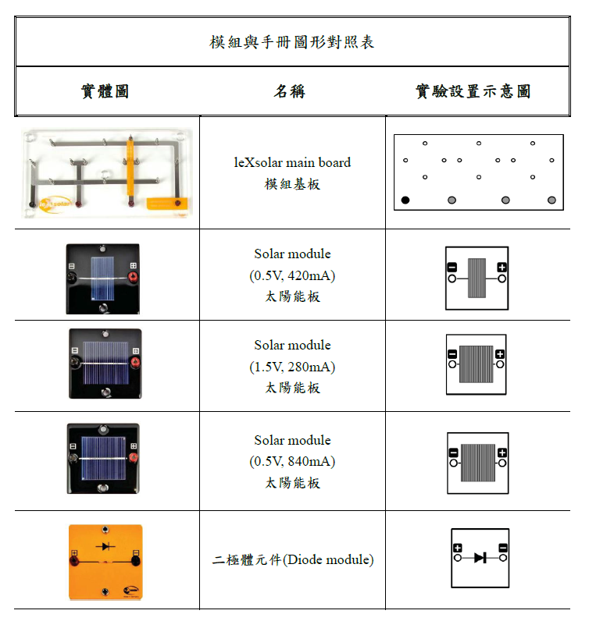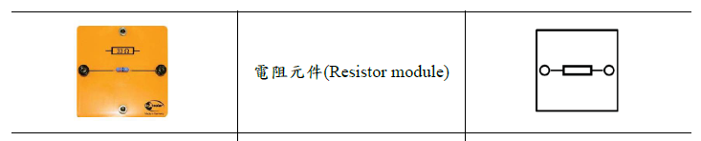

1. 實驗一：探討入射角和電力的關係

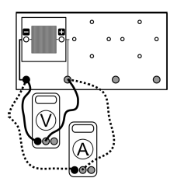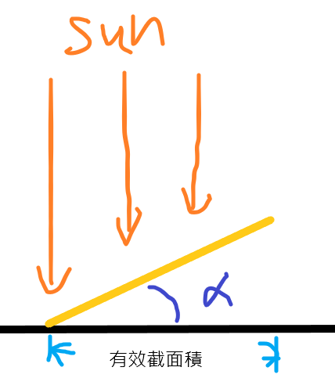

我們使用的太陽能板為 V， mA。

|  |  |  |  |  |  |  |  |  |
| --- | --- | --- | --- | --- | --- | --- | --- | --- |
| $$α$$ | $$0°$$ | $$10°$$ | $$20°$$ | $$25°$$ | $$30°$$ | $$40°$$ | $$50°$$ | $$60°$$ |
| $V_{1}$ (V) |  |  |  |  |  |  |  |  |
| $I_{1}$ (mA) |  |  |  |  |  |  |  |  |
| $V_{2}$ (V) |  |  |  |  |  |  |  |  |
| $I_{2}$ (mA) |  |  |  |  |  |  |  |  |
| $V_{3}$ (V) |  |  |  |  |  |  |  |  |
| $I_{3}$ (mA) |  |  |  |  |  |  |  |  |

|  |  |  |  |  |  |  |  |  |
| --- | --- | --- | --- | --- | --- | --- | --- | --- |
|  |  |  |  |  |  |  |  |  |
|  |  |  |  |  |  |  |  |  |
|  |  |  |  |  |  |  |  |  |
|  |  |  |  |  |  |  |  |  |
|  |  |  |  |  |  |  |  |  |
|  |  |  |  |  |  |  |  |  |
|  |  |  |  |  |  |  |  |  |

不確定度計算，應該……還記得吧?

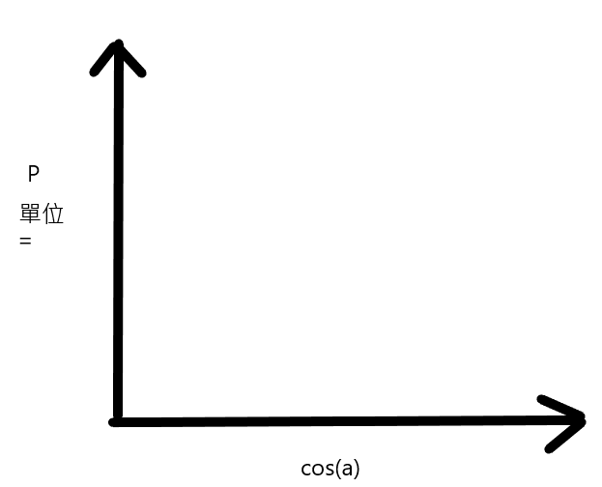

說明功率(P)隨著cos(a)的變化產生了什麼變化。

已知轉換效率為功率(P)/太陽能板面積 $(m^{2})÷(\frac{w}{m^{2}})×100\%$，則此實驗中的最大能源轉換效率為多少？

1. 實驗二：探討入射光頻率與電力的關係

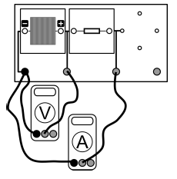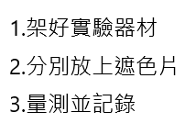

我們使用的太陽能板為 V， mA。

|  |  |  |  |
| --- | --- | --- | --- |
| 遮色片顏色 | 紅 | 黃 | 藍 |
| 顏色波長(nm) | 650-800 | 550-700 | 400-550 |
| 光子能量範圍(eV) |  |  |  |
| $V_{1}$ (V) |  |  |  |
| $I_{1}$ (mA) |  |  |  |
| $V_{2}$ (V) |  |  |  |
| $I_{2}$ (mA) |  |  |  |
| $V_{3}$ (V) |  |  |  |
| $I_{3}$ (mA) |  |  |  |
| $$V_{平均}$$ |  |  |  |
| $$u_{V}$$ |  |  |  |
| $$I_{平均}$$ |  |  |  |
| $$u_{I}$$ |  |  |  |
| $$P_{平均}$$ |  |  |  |
| $$u_{P}$$ |  |  |  |

(背面還有)

說明入射光頻率與電力的關係為何。

說明不確定度來源為何。

此次上台，我們被問的問題：

我們所提的問題：

我們的分工：